**Projet petits écoliers**

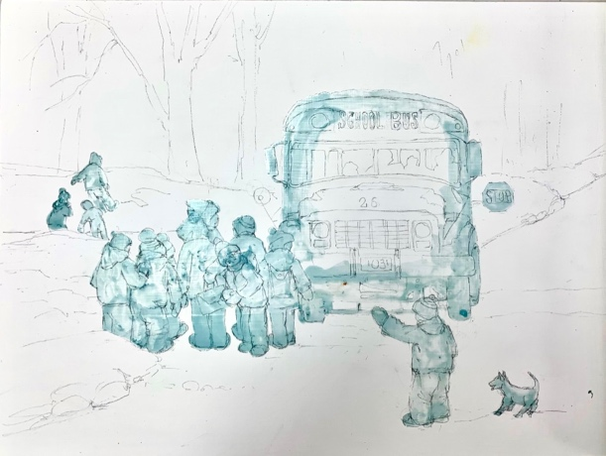

Avec ce projet on va s’amuser à essayer un support différent. Ce sera un panneau de bois 12 X 16 ou l’équivalent. L’avantage de ce support est qu’on peut corriger facilement, voir même revenir au blanc.

On fait le dessin au crayon et on couvre l’autobus et les enfants avec de la gomme réserve. Si vous désirez voir la neige tomber, éclaboussez des gouttes de gomme réserve sur toute la surface.

On prépare un mélange de bleu royal, bleu manganèse, une pointe de violet et de brun VanDyck. On mouille la section du ciel jusqu’au abord de la neige, on peint la surface en faisant chanter la couleur; immédiatement, avant que ça ne sèche, peignez les arbres.

N’hésitez pas aussi à faire chanter la couleur avec des teintes de terre de Sienne brulée, de brun VanDyck et d’une pointe de violet.

Avec un trainard contenant un peu d’eau, injectez celle-ci pour faire des branches, dans le but de créer une illusion de givre ou de neige s’étant déposé sur celle-ci.

Toujours avant que ça ne sèche, vous pouvez éclaboussez des gouttelettes d’eau.

